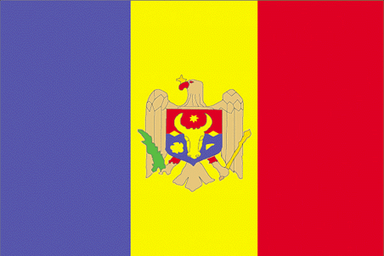 Republica Moldova

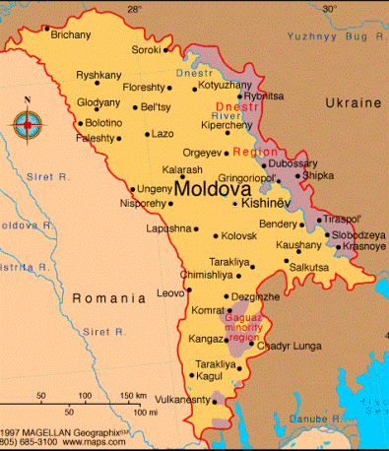
Relieful Republicii Moldova este format predominant din dealuri joase si campii. Inaltimea maxima este de 429m . Jumatatea Nordica are aspectul unui podis(cuprinand Platoul Moldovei, Podisul Nistrului si Podisul Moldovei Centrale) iar partea de sud este o campie care inclina spre Dunare si mare ( Campia Moldovei de Sud si Campia Nistrului inferior ).
Clima are un caracter continental , cu diferente relativ mari intre vara si iarna , precipitatii modeste (400-500 mm/an), veri sevetoase si ierni aspre , datoare crivatului
Apele. Raurile principale sunt Prutul si Nistrul , care isi aduna afluentii din regiunea de podis.Cateva rauri scurte din sud se varsa direct in Dunare sau in mare. Exista numeroase lacuri de acumulare si iazuri.
Orasele principale sunt : Chisinau ; Tiraspol ; Tighina ; Balti. Orasul Chisinau este principalul centru urban. Concentreaza numeroase industrii , activitati administrative , comerciale, de invatamant si are obiective turistice importante .

